CÒPIA
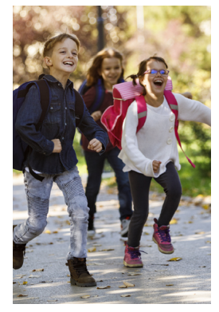
SABIES QUE... EL NOSTRE COS, PER FER QUALSEVOL ACTIVITAT, FINS I TOT RESPIRAR I DORMIR, NECESSITA ENERGIA EN FORMA D’ALIMENT.
L’AIGUA ÉS L’ÚNICA BEGUDA IMPRESCINDIBLE PER A L’ORGANISME I PER AL MANTENIMENT DEL NOSTRE COS. LES BEGUDES ENSUCRADES ENS APORTEN UNA QUANTITAT DE CALORIES QUE NO ES TRANSFORMEN EN ENERGIA SINÓ QUE S’ACUMULEN EN EL NOSTRE ORGANISME.

CÒPIA

BUSCA UNA FOTO D’UNA FRUITAI ENGANXA-LA.

